2020年中诚信托诚瑞32号集合资金信托计划
2021年6月监管报告

项目名称：中诚信托-眉山彭山区项目
委托方：中诚信托有限责任公司
受托方：北京康信君安资产管理有限公司
监管人员：肖文娅
日期：2021年7月7日
目录
1项目基本情况 1
2项目五证办理及施工进度情况 1
2.1项目五证办理情况说明 1
2.2项目2021年6月施工进度情况 1
2.3项目2021年7月施工计划 2
3印鉴使用情况 3
4合同签订情况 4
5项目销售情况 4
6资金情况 4
6.1资金流出情况 4
6.2资金流入情况 5
6.3资金结算 5
6.4负债情况 5
附件 6
附件一 银行余额 6
附件二 印章使用纸质版台账 7

为了方便阅读之目的，本报告中将部分名称简写为：
·项目公司：眉山泽隆旅游开发有限公司
·中诚信托：中诚信托有限责任公司
·康信君安：北京康信君安资产管理有限公司

1项目基本情况
标的项目为项目公司建设的天府恒大文化旅游城项目，位于四川省眉山市彭山区锦江镇剑南大道南延线北侧。标的项目总用地面积132922.35㎡（约199.38亩），标的项目目前暂无建设规划。

2项目五证办理及施工进度情况

2.1项目五证办理情况说明
截至2021年6月30日项目五证办理计划及进度情况
五证 | 考核取得时间点 | 实际进度
不动产权证书 | - | 已办理
建设用地规划许可证 | - | 已办理
建设工程规划许可证 | - | 未办理
建筑工程施工许可证 | - | 未办理
预售许可证 | - | 未办理

2.2项目2021年6月施工进度情况
标的项目目前暂无建设规划。
标的项目现场照片
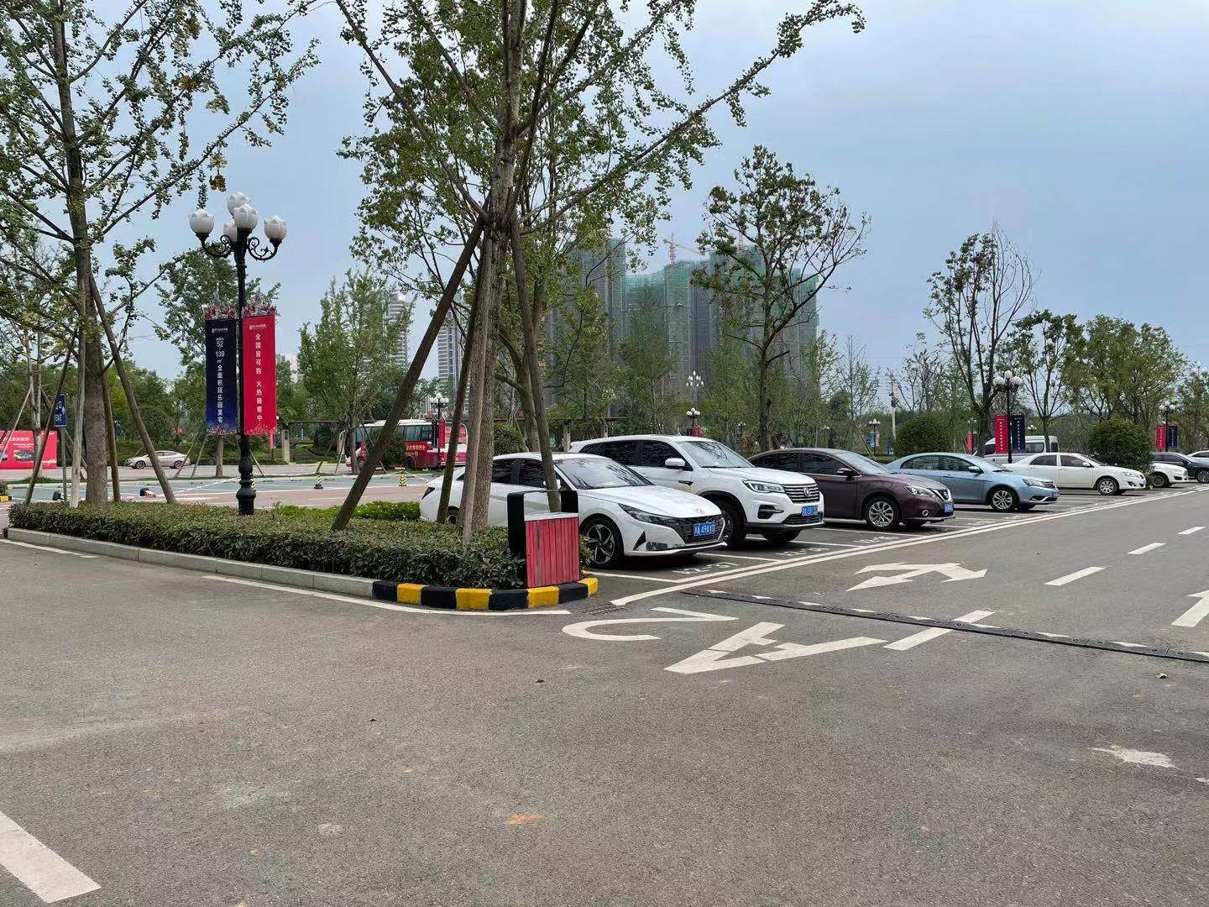
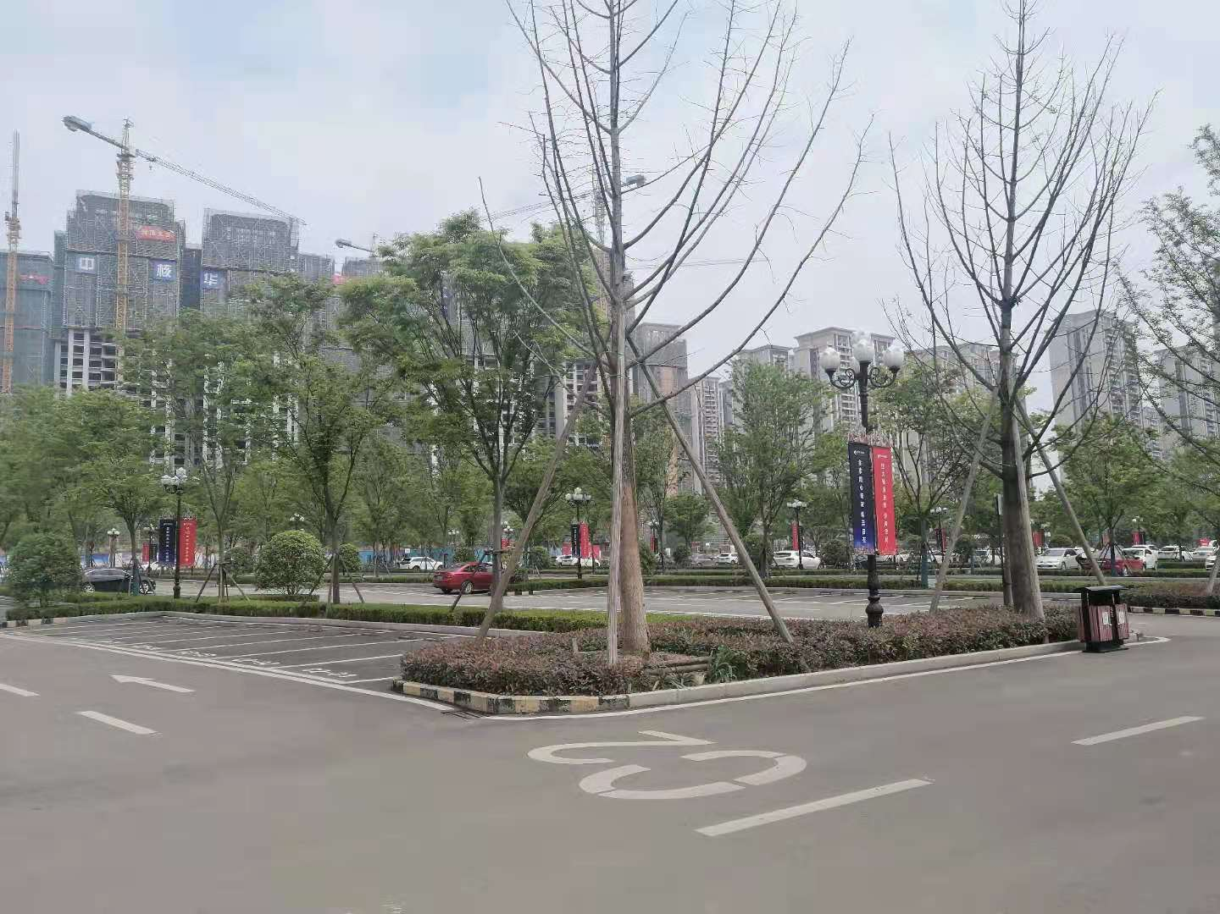

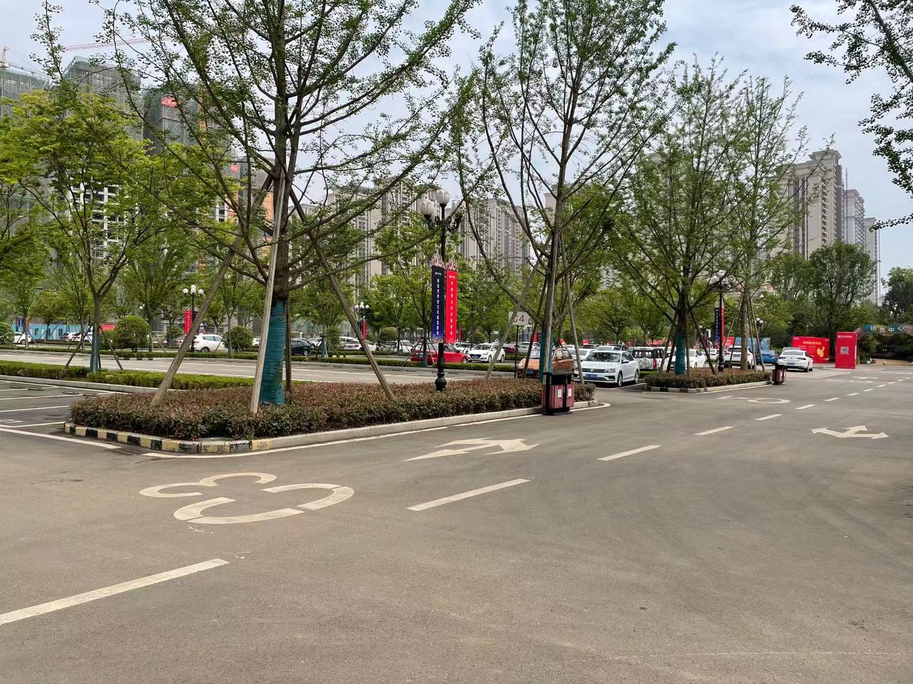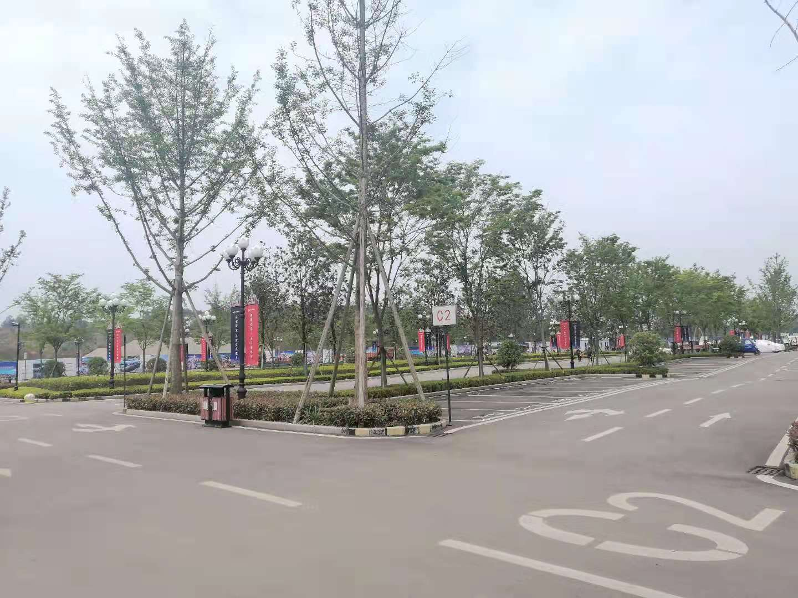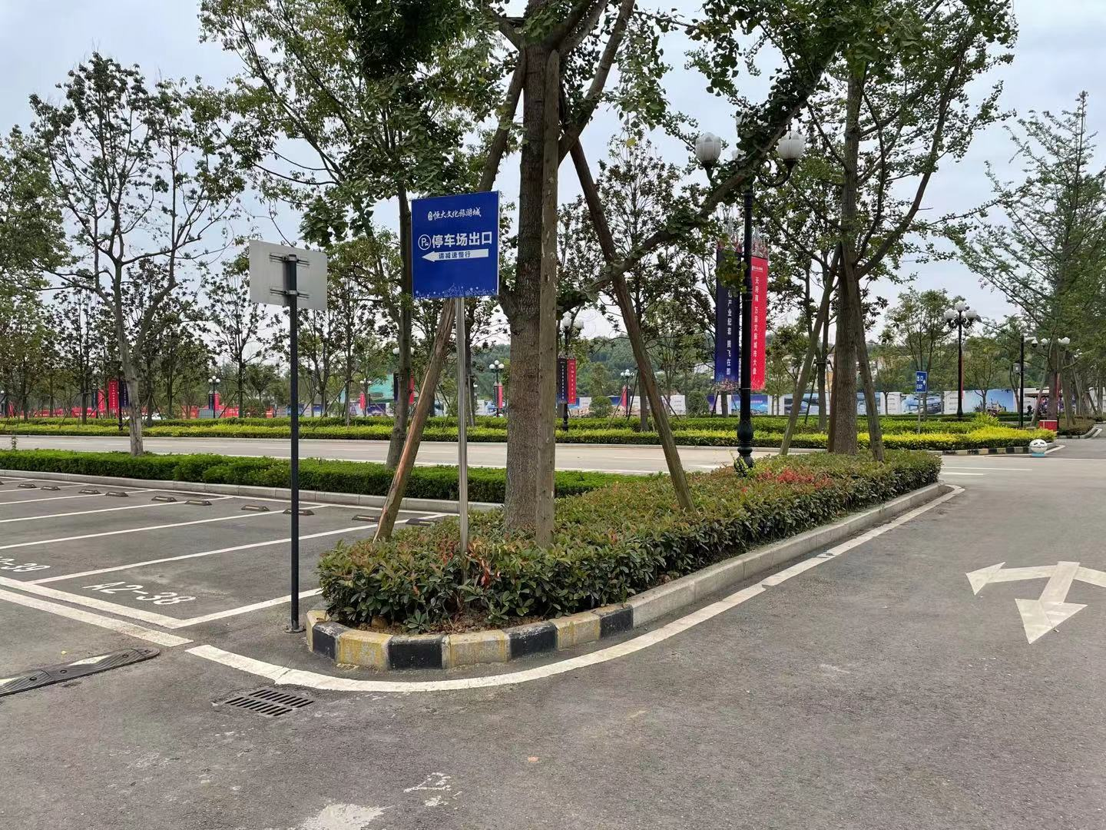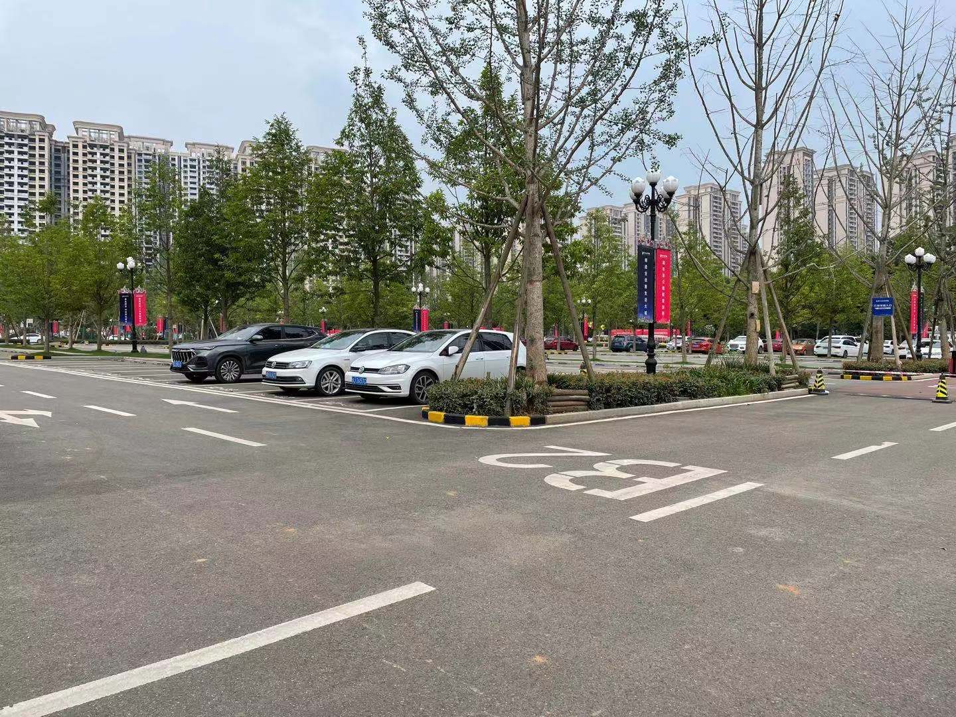

1.项目地块现状 2. 项目地块现状

1.项目地块现状 2.项目地块现状

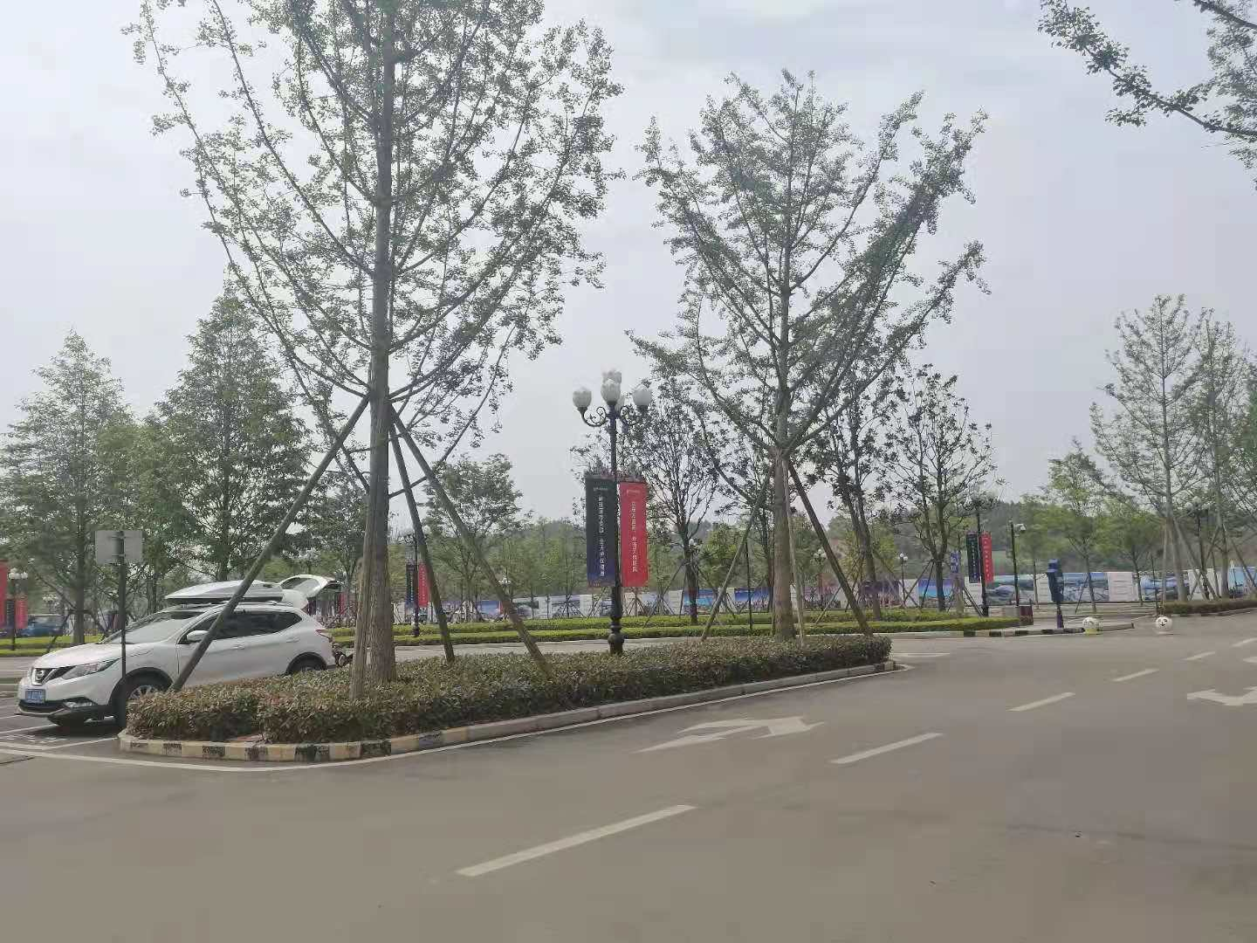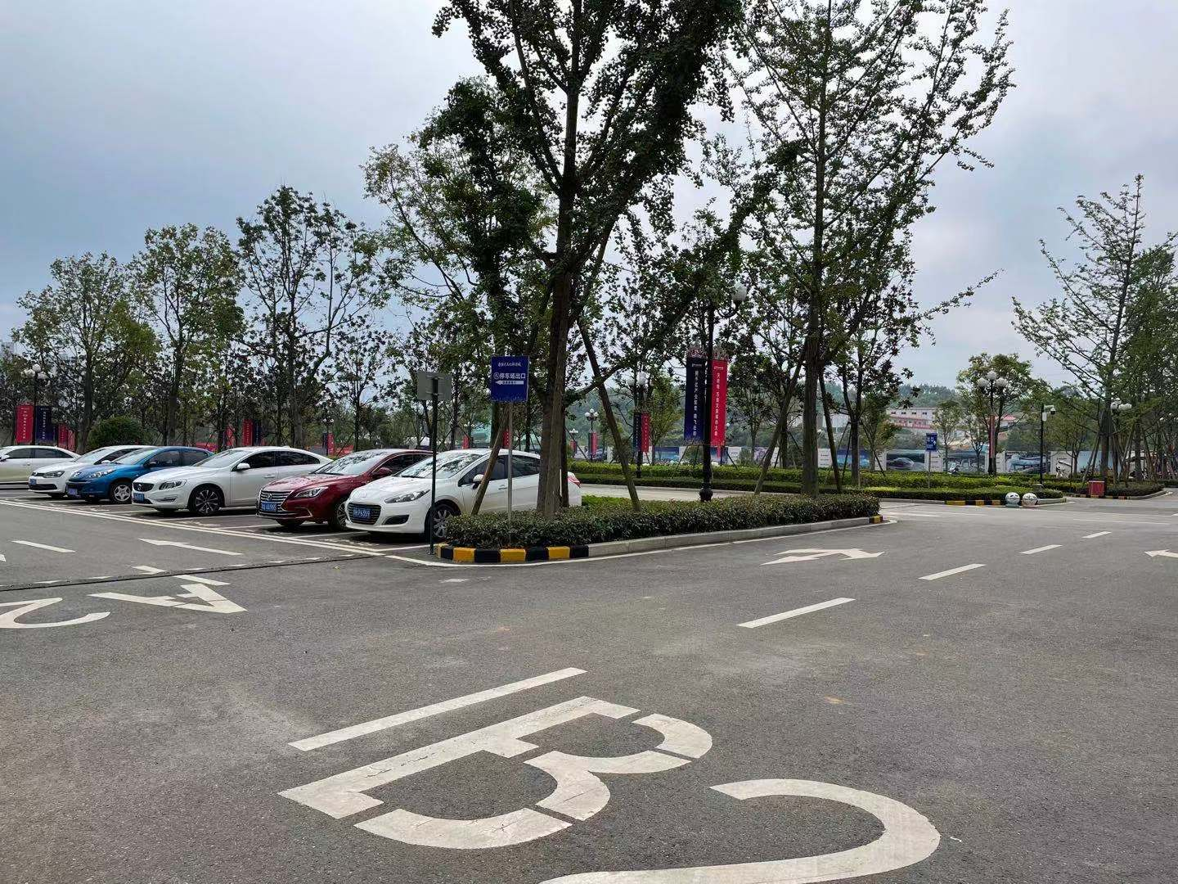

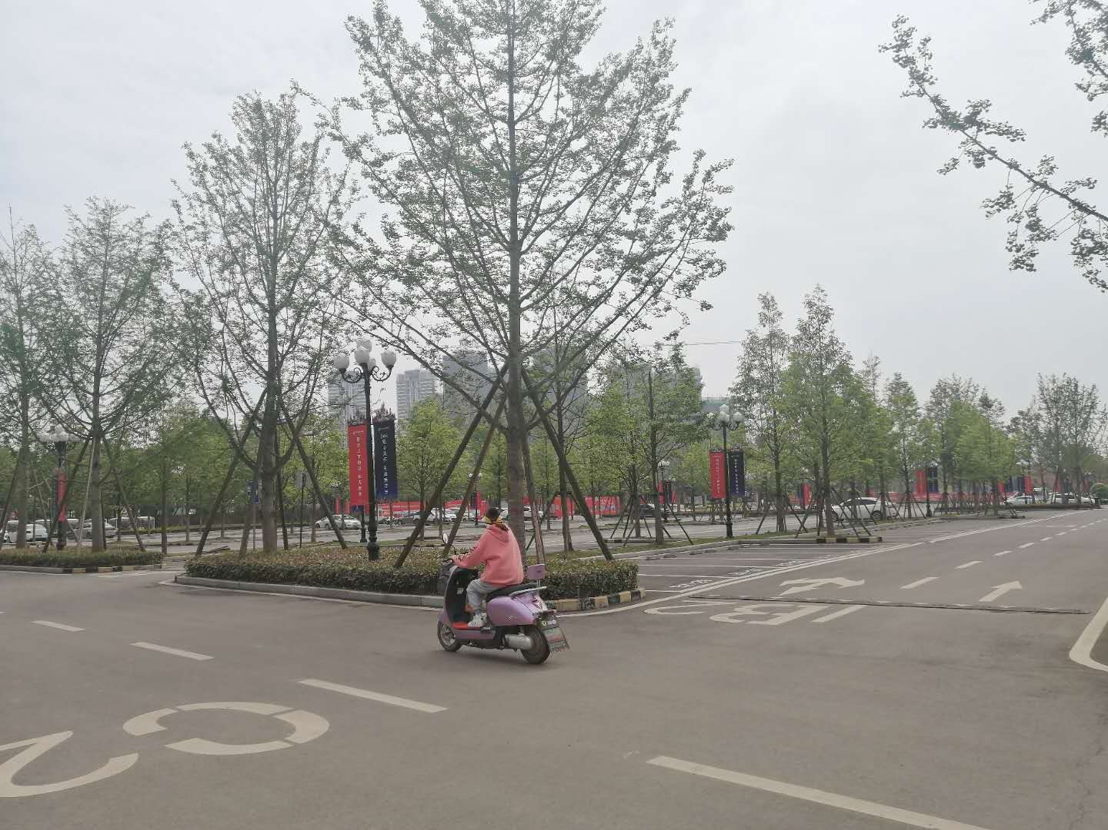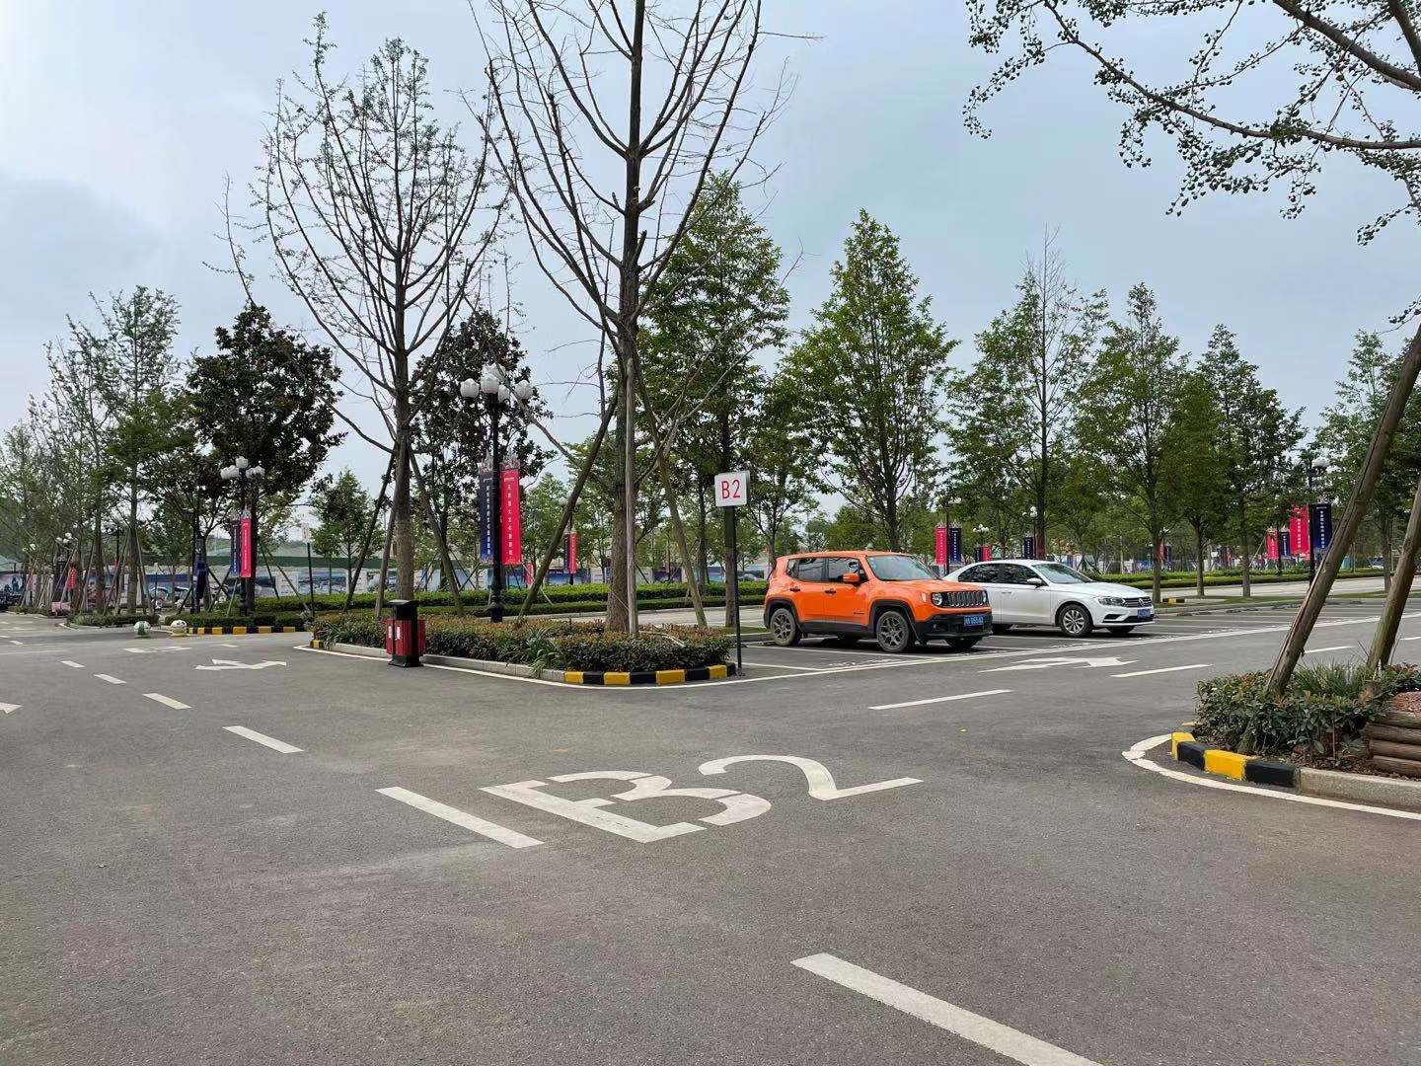

- 项目地块现状 4.项目地块现状

2.3项目2021年7月施工计划
标的项目2021年7月暂无施工计划。

3印鉴使用情况
对于印章的使用，项目公司人员按照监管协议规定，履行印章使用流程，填写印章使用登记表，康信君安监管人员了解用印事由，重大事项通过康信君安公司审核后，根据监管协议中约定的权限，审核用印并同时登记电子版和纸质台账（纸质台账见附件二）。使用情况详见下表：
2021年（6月1日-6月30日）项目公司印鉴使用情况
用印日期 | 印鉴名称 | 用印事由 | 用印材料及份数 | 经办部门 | 经办人 | 监印人
2021-6-3 | 公章 | 4月财务报表及银行余额调节表 | 财务报表（7份） | 财务部 | 孟军艳 | 毛雪萍
2021-6-8 | 公章、法人章、财务章 | 泽隆办理农行账户对公回单身份证资料 | 使用人身份证复印件（4份）账户使用身份申请表（1份）回单使用身份申请表（1份）授权委托书（1份）营业执照正本复印件（1份） | 财务部 | 江波 | 毛雪萍
2021-6-9 | 公章 | 办理眉山德泽工商变更 | 眉山德泽股东会决议（2份）泽隆营业执照正本复印件（2份） | 人事行政部 | 徐帆 | 毛雪萍
2021-6-28 | 公章 | 5月财务报表及银行余额调节表 | 财务报表（7份） | 财务部 | 孟军艳 | 毛雪萍
2021-6-29 | 公章、法人章 | 2021（TP)-13号地土地合同 | 2021（TP）13-19等7宗地国有建设用地使用权出让合同（4份） | 开发部 | 峗九龙 | 毛雪萍

4合同签订情况
从2021年6月1日至2021年6月30日期间，项目公司共签订合同1份。
用印日期 | 合同编号 | 对方单位 | 合同文件名称 | 合同内容 | 付款节点 | 合同金额（元）
2021-6-29 | 511400-2021-TP026 | 眉山市彭山区自然资源和规划局 | 国有建设用地使用权出让合同 | 本合同项下出让宗地编号为2021（TP)-13宗地总面积为10152.22平方米，宗地坐落于锦江镇，该宗地的国有建设用地使用权出让价为35181300元，每平方米为3465.38元。 | 2021年7月23日前支付17590650元，2021年11月30日前支付17590650元 | 35,181,300.00

5项目销售情况
标的项目还未开始销售，暂无销售数据。

6资金情况

6.1资金流出情况
2021年（6月1日-6月30日）项目公司资金流出总额共计657,719.5元。

2021年（6月1日-6月30日）资金流出情况表
序号 | 支付时间 | 收款方 | 账号 | 资金用途 | 金额（元） | 出款行 | 账号 | 费用类型
1 | 2021-6-28 | 眉山天府新区财政服务中心 | 工商银行2313000109188888808 | 交易服务费 | 657,719.50 | 工商银行 | 2313075309100044857 | 土地费用

6.2资金流入情况
6.2.1销售回款流入
尚未开始销售，暂无销售回款资金流入。
6.2.2其他资金流入
2021年（6月1日-6月30日）其他资金流入情况表
序号 | 收款时间 | 付款方 | 账户 | 资金用途 | 金额（元） | 收款行 | 账号 | 费用类型
1 | 2021-6-25 | 眉山恒大童世界旅游开发有限公司 | 盛京银行0330910102000008932 | 往来款 | 660,000.00 | 工商银行 | 2313075309100044857 | 集团调拨

6.3资金结算
6.3.1各账户余额
截至2021年6月30日，项目公司各资金账户余额总计5,781.94元，各账户余额见下表：
截至2021年5月31日各银行账户余额表
序号 | 开户行 | 账号 | 余额（元）
1 | 中国工商银行彭山青龙支行 | 2313075309100044857 | 3,409.83
2 | 中国农业银行彭山青龙支行 | 22415301040006463 | 2,359.43
3 | 中信银行高新支行 | 8111001013000633420 | 12.68
 |  | 合计 | 5,781.94

6.4负债情况
项目公司于2021年6月份内共发生0笔一年期商业承兑汇票，共计0元。

附件

附件一 银行余额

工商银行股份有限公司眉山青龙支行 单位：元
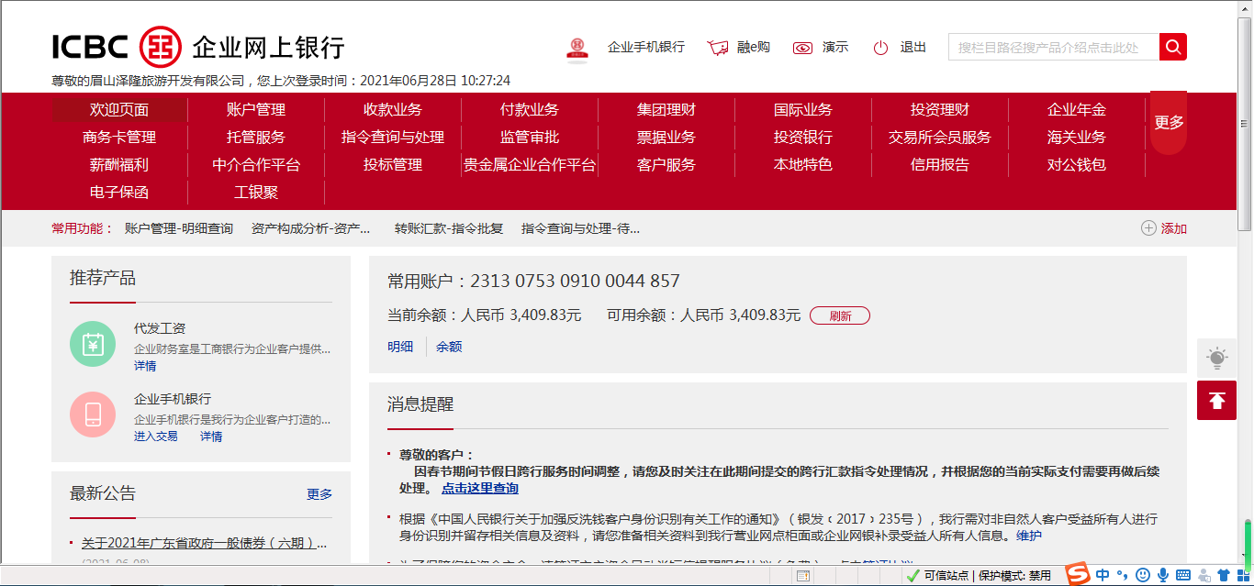

农业银行股份有限公司眉山青龙支行 单位：元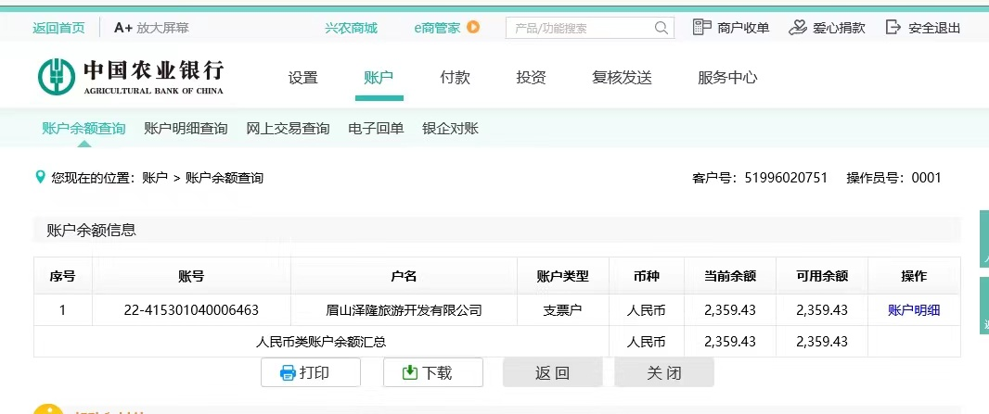

中信银行股份有限公司高新支行 单位：元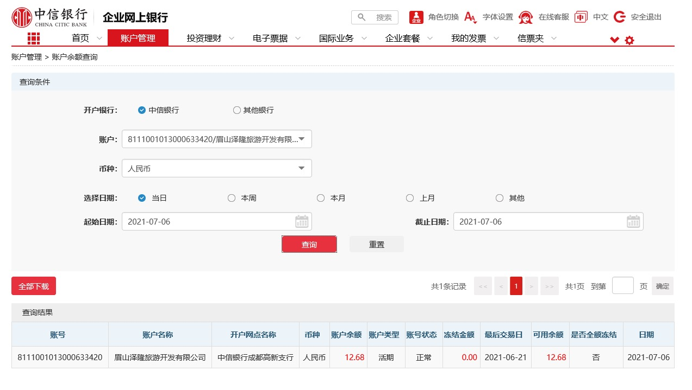

附件二 印章使用纸质版台账

